ПРИЛОЖЕНИЕ А

МИНИСТЕРСТВО НАУКИ И ВЫСШЕГО ОБРАЗОВАНИЯ
РОССИЙСКОЙ ФЕДЕРАЦИИ

ФЕДЕРАЛЬНОЕ ГОСУДАРСТВЕННОЕ БЮДЖЕТНОЕ ОБРАЗОВАТЕЛЬНОЕ
УЧРЕЖДЕНИЕ ВЫСШЕГО ОБРАЗОВАНИЯ
«Рязанский государственный радиотехнический университет имени В.Ф. Уткина»

КАФЕДРА «ЭЛЕКТРОННЫЕ ВЫЧИСЛИТЕЛЬНЫЕ МАШИНЫ»

ОЦЕНОЧНЫЕ МАТЕРИАЛЫ
по дисциплине
ФТД.В.01 «Интеллектуальный анализ данных»

Направление подготовки
38.03.05 – «Бизнес-информатика»

Направленность (профиль) подготовки
«Бизнес-информатика»

Уровень подготовки - бакалавриат

Квалификация выпускника – бакалавр

Форма обучения – очная

Рязань 2020 г

1 ОБЩИЕ ПОЛОЖЕНИЯ
Оценочные материалы – это совокупность учебно-методических материалов (практических заданий, описаний форм и процедур проверки), предназначенных для оценки качества освоения обучающимися данной дисциплины как части ОПОП.
Цель – оценить соответствие знаний, умений и владений, приобретенных обучающимся в процессе изучения дисциплины, целям и требованиям ОПОП в ходе проведения промежуточной аттестации.
Основная задача – обеспечить оценку уровня сформированности компетенций. Контроль знаний обучающихся проводится в форме промежуточной аттестации. Промежуточная аттестация проводится в форме зачета. Форма проведения зачета -
тестирование, письменный опрос по теоретическим вопросам и выполнение практического задания.

2 ОПИСАНИЕ ПОКАЗАТЕЛЕЙ И КРИТЕРИЕВ ОЦЕНИВАНИЯ КОМПЕТЕНЦИЙ
Сформированность каждой компетенции (или ее части) в рамках освоения данной дисциплины оценивается по трехуровневой шкале:
      - пороговый уровень является обязательным для всех обучающихся по завершении освоения дисциплины;
      - продвинутый уровень характеризуется превышением минимальных характеристик сформированности компетенций по завершении освоения дисциплины;
      - эталонный уровень характеризуется максимально возможной выраженностью компетенций и является важным качественным ориентиром для самосовершенствования.

Уровень освоения компетенций, формируемых дисциплиной: Описание критериев и шкалы оценивания тестирования:
Шкала оценивания | Критерий
3 балла  (эталонный уровень) | уровень усвоения материала, предусмотренного программой:  процент верных ответов на тестовые вопросы от 85 до 100%
2 балла  (продвинутый уровень) | уровень усвоения материала, предусмотренного программой:  процент верных ответов на тестовые вопросы от 70 до 84%
1 балл  (пороговый уровень) | уровень усвоения материала, предусмотренного программой:  процент верных ответов на тестовые вопросы от 50 до 69%
0 баллов | уровень усвоения материала, предусмотренного программой:  процент верных ответов на тестовые вопросы от 0 до 49%

Описание критериев и шкалы оценивания теоретического вопроса:

Шкала оценивания | Критерий
3 балла (эталонный уровень) | выставляется студенту, который дал полный ответ на вопрос,  показал глубокие систематизированные знания, смог привести примеры, ответил на дополнительные вопросы преподавателя
2 балла (продвинутый уровень) | выставляется студенту, который дал полный ответ на вопрос, но на некоторые дополнительные вопросы преподавателя ответил только с  помощью наводящих вопросов
1 балл (пороговый уровень) | выставляется студенту, который дал неполный ответ на вопрос в билете и смог ответить на дополнительные вопросы только с  помощью преподавателя
0 баллов | выставляется студенту, который не смог ответить на вопрос

Описание критериев и шкалы оценивания практического задания:

Шкала оценивания | Критерий
6 баллов  (эталонный уровень) | Задача решена верно
4 балла  (продвинутый уровень) | Задача решена верно, но имеются неточности в логике решения
2 балла  (пороговый уровень) | Задача решена верно, с дополнительными наводящими вопросами  преподавателя
0 баллов | Задача не решена

На промежуточную аттестацию (зачет) выносится тест, два теоретических вопроса и одна задача. Максимально студент может набрать 15 баллов. Итоговый суммарный балл студента, полученный при прохождении промежуточной аттестации, переводится в традиционную форму по системе «зачтено», «не зачтено».
«Зачтено» выставляется студенту, который набрал в сумме от 9 до 15 баллов при условии выполнения всех заданий на уровне не ниже продвинутого. Обязательным условием является выполнение всех предусмотренных в течение семестра практических заданий.
«Не зачтено» выставляется студенту, который набрал в сумме менее 5 баллов или не выполнил всех предусмотренных в течение семестра практических заданий.

3 ПАСПОРТ ОЦЕНОЧНЫХ МАТЕРИАЛОВ ПО ДИСЦИПЛИНЕ

Контролируемые разделы (темы) дисциплины | Код контролируемой компетенции (или её части) | Вид, метод, форма оценочного мероприятия
Тема 1. Биологическая и искусственная  модели нейрона | ПК-2 | Зачет
Тема 2. Нейронные сети для  распознавания образов | ПК-2 | Зачет
Тема 3. Нейронные сети для  регрессионного анализа | ПК-2 | Зачет
Тема 4. Применение нейронных сетей  для кластерного анализа | ПК-2 | Зачет
Тема 5. Прогнозирование временных  рядов на основе нейронных сетей | ПК-2 | Зачет

- ТИПОВЫЕ КОНТРОЛЬНЫЕ ЗАДАНИЯ ИЛИ ИНЫЕ МАТЕРИАЛЫ
Промежуточная аттестация в форме зачета

Код компетенции | Результаты освоения ОПОП Содержание компетенций
ПК-2 | Готовность к использованию основных моделей информационных технологий и способов их применения для решения задач в предметных областях

Типовые тестовые вопросы:
- Раздел искусственного интеллекта, в котором для обработки сигналов используются явления, аналогичные происходящим в нейронах живых существ – это
а) нейронные сети; +
б) информационные сети;
в) компьютерные сети;
г) технологические сети.

- Математическая модель, а также ее программное или аппаратное воплощение, построенная по принципу организации и функционирования биологических нейронных сетей — сетей нервных клеток живого организма – это
а) биологическая нейронная сеть;
б) искусственная нейронная сеть; +
в) естественная нейронная сеть;
г) функциональная нейронная сеть.

- Простейший вид нейронных сетей, в основе которых лежит математическая модель восприятия информации мозгом, состоящая из сенсоров, ассоциативных и реагирующих элементов – это
а) синапс;
б) сумматор;
в) дендрит;
г) персептрон. +

- Связь между нейронами, каждая из которых имеет свою степень веса – это
а) синапс; +
б) дендрит;
в) аксон;
г) ядро.

- Какой тип нейронов НЕ встречается в составе нейронной сети?
а) входной;
б) тайный; +
в) скрытый;
г) выходной.

- Набор нейронов или сумматоров, (псеводо)одновременно воспринимающий входную информацию и (псеводо)одновременно генерирующих выходные сигналы - это
а) слой; +
б) ряд;
в) уровень;
г) группа.

- Отличие нейрона смещения от основного вида нейронов заключается в том, что
а) его вход и выход в любом случае равняется нулю;
б) его вход и выход в любом случае равняется единице; +
в) его вход и выход в любом случае равняется минус единице;
г) его вход и выход в любом случае отрицателен.

- Сумма входных сигналов, умноженных на соответствующие им веса – это
а) взвешенная сумма; +
б) расчетная сумма;
в) накопленная сумма;
г) разделенная сумма.

- Функция, принимающая взвешенную сумму как аргумент – это а) функция запуска;
б) функция суммы;
в) функция активации; + г) функция аргумента.

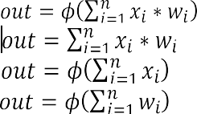
- Выберите математическую модель искусственного нейрона:
;
;
.
+а)
б)
в)
г)

- Какой тип задачи распознавания образов представлен на рисунке?
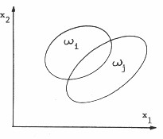
а) линейно разделимые образы;
б) нелинейно разделимые образы;
в) неразделимые образы; +
г) разделимые образы.
- Какой тип задачи распознавания образов представлен на рисунке?
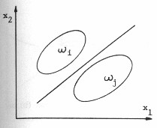
а) линейно разделимые образы; +
б) нелинейно разделимые образы;
в) неразделимые образы;
г) разделимые образы.

- Какой тип задачи распознавания образов представлен на рисунке?
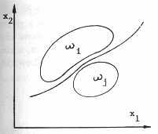
а) линейно разделимые образы;
б) нелинейно разделимые образы; +
в) неразделимые образы;
г) разделимые образы.

- Сеть, в которой сигналы от входного слоя сразу подаются на выходной слой, который и преобразует сигнал и сразу же выдает ответ – это
а) парная нейронная сеть;
б) многослойная нейронная сеть;
в) непарная нейронная сеть;
г) однослойная нейронная сеть. +

- Нейронная сеть, состоящая из входного, выходного и расположенного(ых) между ними одного (нескольких) скрытых слоев нейронов – это
а) парная нейронная сеть;
б) многослойная нейронная сеть; +
в) непарная нейронная сеть;
г) однослойная нейронная сеть.

- Какая функция представлена на рисунке?
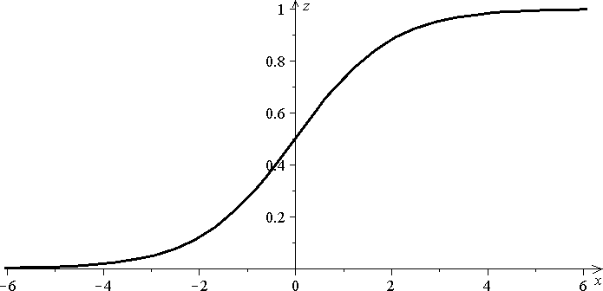

а) однополярная; +
б) биполярная;
в) линейная;
г) постоянная.

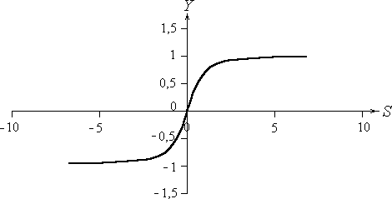
- Какая функция представлена на рисунке?
а) однополярная;
б) биполярная; +
в) линейная;
г) постоянная.

- Искусственные нейронные сети, в которых сигнал распространяется строго от входного слоя к выходному (в обратном направлении сигнал не распространяется) – это
а) сверточные;
б) развертывающие;
в) сети прямого распространения; +
г) сети с обратными связями.

- Искусственные нейронные сети, в которых выход нейрона может вновь подаваться на его вход (более общем случае это означает возможность распространения сигнала от выходов к входам) – это
а) сверточные;
б) развертывающие;
в) сети прямого распространения;
г) сети с обратными связями. +

- Какие сети характеризуются отсутствием памяти?
а) однослойные;
б) многослойные;
в) с обратными связями;
г) без обратных связей. +

- Поиск такого набора весовых коэффициентов, при котором входной сигнал после прохода по сети преобразуется в нужный нам выходной – это
а) обучение нейронной сети; +
б) построение нейронной сети;
в) преобразование нейронной сети;
г) изучение нейронной сети.

- Конечный набор входных сигналов (иногда вместе с правильными выходными сигналами), по которым происходит обучение сети – это
а) итоговая выборка;
б) тестовая выборка;
в) полная выборка;
г) обучающая выборка. +

- Конечный набор входных сигналов (иногда вместе с правильными выходными сигналами), по которым происходит оценка качества работы сети – это
а) итоговая выборка;
б) тестовая выборка; +
в) полная выборка;
г) обучающая выборка.

- Нейронная сеть является обученной, если
а) при подаче на вход некоторого вектора сеть будет выдавать ответ, к какому классу векторов он принадлежит;
б) при запуске обучающих входов она выдает соответствующие обучающие выходы;+
в) алгоритм обучения завершил свою работу и не зациклился;
г) алгоритм обучения не зациклился.

- Паралич сети может наступить, когда
а) весовые значения становятся очень большими; +
б) размер шага становится очень большой;
в) размер шага становится очень маленький;
г) весовые значения становятся очень маленькими.

- Если сеть имеет очень большое число нейронов в скрытых слоях, то
а) время, необходимое на обучение сети, минимально;
б) время, необходимое на обучение сети, минимально;
в) сеть может оказаться недостаточно гибкой для решения поставленной задачи;
г) возможно переобучение сети. +

- Градиент – это
а) вектор, составленный из частных производных целевой функции по каждому весовому коэффициенту и показывающий направление ее наибольшего возрастания; +
б) вектор, составленный из частных производных целевой функции;
в) вектор, показывающий направление наибольшего возрастания целевой функции;
г) вектор, составленный по каждому весовому коэффициенту.

- Одна итерация в процессе обучения, включающая предъявление всех примеров из обучающего множества и, возможно, проверку качества обучения на контрольном множестве – это
а) этап;
б) цикл;
в) эпоха; +
г) слой.

- Вид обучения сети, при котором ее веса меняются так, чтобы ответы сети минимально отличались от уже готовых правильных ответов – это
а) обучение с учителем; +

б) базовое обучение;
в) обучение без учителя;
г) поверхностное обучение.

- Вид обучения сети, при котором сеть самостоятельно классифицирует входные сигналы (правильные (эталонные) выходные сигналы не демонстрируются) – это
а) обучение с учителем;
б) базовое обучение;
в) обучение без учителя; +
г) поверхностное обучение.

Типовые практические задания:

Задача №1
Компании NewFaceLab необходимо разработать нейронную сеть для поиска лиц в БД клиентов. Нарисовать общую схему решения данной задачи. Дать краткое описание.
Ответ: Находим лицо на картинке. Далее мы нормализуем, центрируем лицо и запускаем его на обработку в нейронную сеть. После чего получаем набор или вектор признаков однозначно описывающий характерные черты этого лица. Затем мы можем этот вектор признаков сравнить со всеми векторами признаков, которые хранятся у нас в базе данных, и получить отсылку на конкретного человека, на его имя, на его профиль — всё, что у нас может храниться в базе данных.

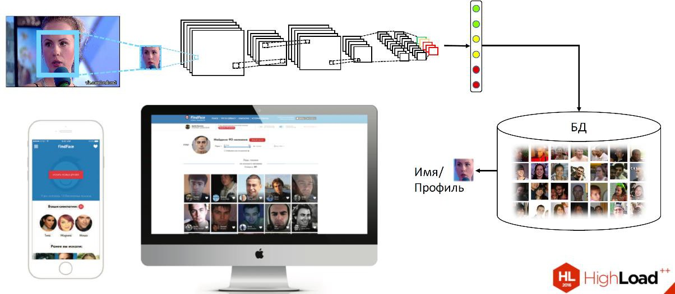
Вариант схемы:

Задача №2
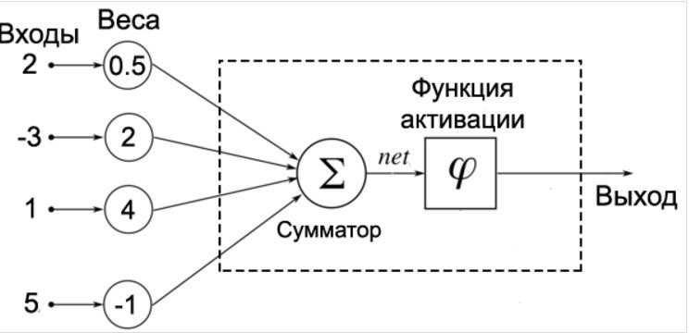
Вычислить взвешенную сумму нейрона, изображенного на рисунке.

Ответ: 2⋅0.5+(−3)⋅2+1⋅4+5⋅(−1)=−6

Задача №3*
Нарисовать структуру двухслойной нейронной сети.

Вариант ответа:
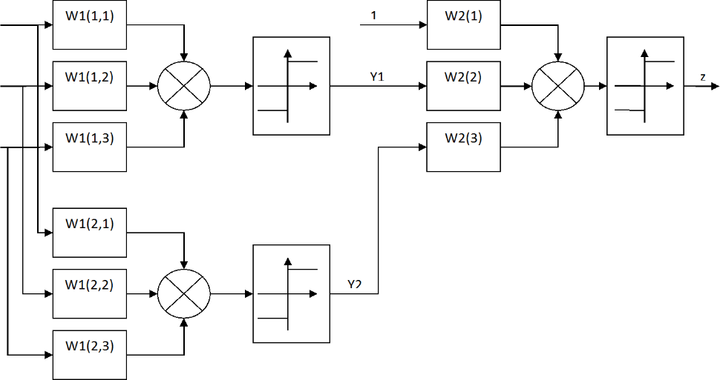

Типовые теоретические вопросы:
  - Основные понятия и определения. Основные методы интеллектуального анализа.
  - Биологическая и искусственная модели нейрона.
  - Функции активации: пороговые, гладкие, однополярные, биполярные.
  - Задачи распознавания линейно-разделимых, нелинейно-разделимых, неразделимых образов.
  - Простейшая нейронная сеть для распознавания двух линейно-разделимых образов (персептрон Розенблатта).
  - Использование однополярной и биполярной пороговой функции активации.
  - Последовательный и параллельный режим обучения.
  - Вычисление градиента целевой функции методом обратного распространения ошибки.
  - Применение нейронных сетей для классификации экономических ситуаций: нейронная сеть для оценки финансового состояния предприятия.
  - Постановка задачи регрессионного анализа, классификация регрессионных моделей, универсальное аппроксимирующее свойство нейронной сети.
  - Структура нейронной сети для проведения нелинейного регрессионного анализа: целевая функция, алгоритм обучения сети в пакетном режиме.
  - Постановка задачи кластерного анализа, место нейронных сетей в кластерном анализе.
  - Типовая структура нейронной сети для кластерного анализа
  - Нейронная сеть для кластерного анализа по методу «победитель получает все».

  - Проблема «мертвых» нейронов и методы устранения данной проблемы.
  - Общая схема применения нейронных сетей для прогнозирования временных рядов.
  - Нейронные сети для структурного прогнозирования временных рядов.

